**仙桃市档案馆档案查阅利用流程图**

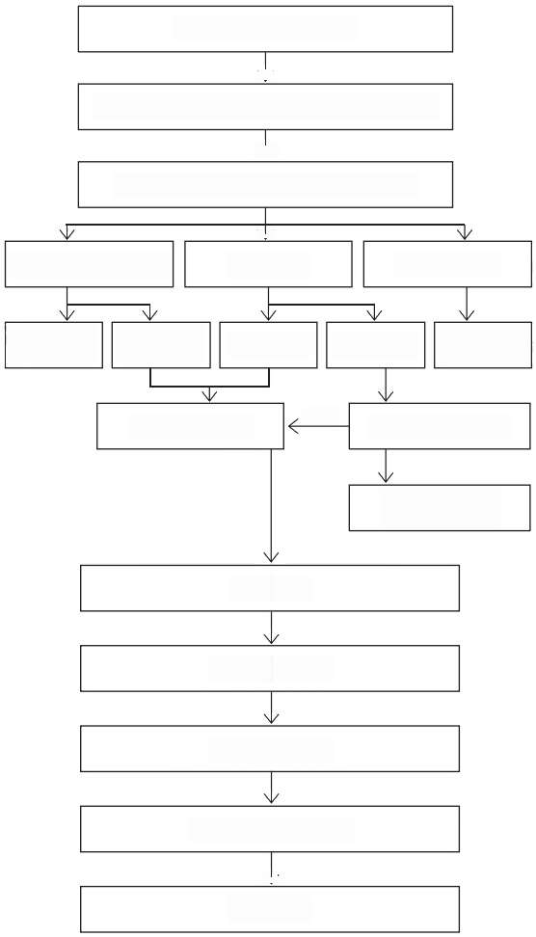

√

利用者出示本人有效证件或单位介绍信

↓

工作人员检查鉴别所利用档案性质

利用者提供利用需要

非馆藏档案

√

限制档案

开放档案、现行文件

外国组织 和 个 人

一般限制件 重要档案

作出解释指 引查阅途径

我国公司 和 组 织

同意

查阅利用

不予提供档案 并作出解释

提供档案资料

进行利用登记

送有关领导审批

开具档案证明

√

档案入库

档案收回核对检查

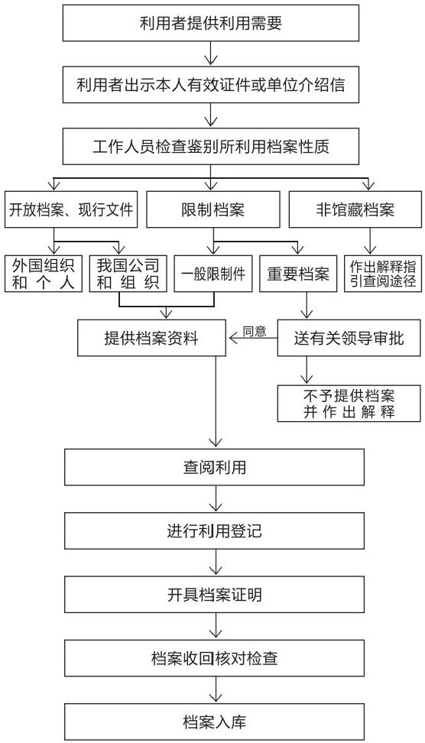

*除来档案馆查阅档案外，利用者还可以通过电话、信函， 传真、电子邮件等形式查询指定现行文件或档案资料。